**南京市网上办理出生医学证业务办理流程**

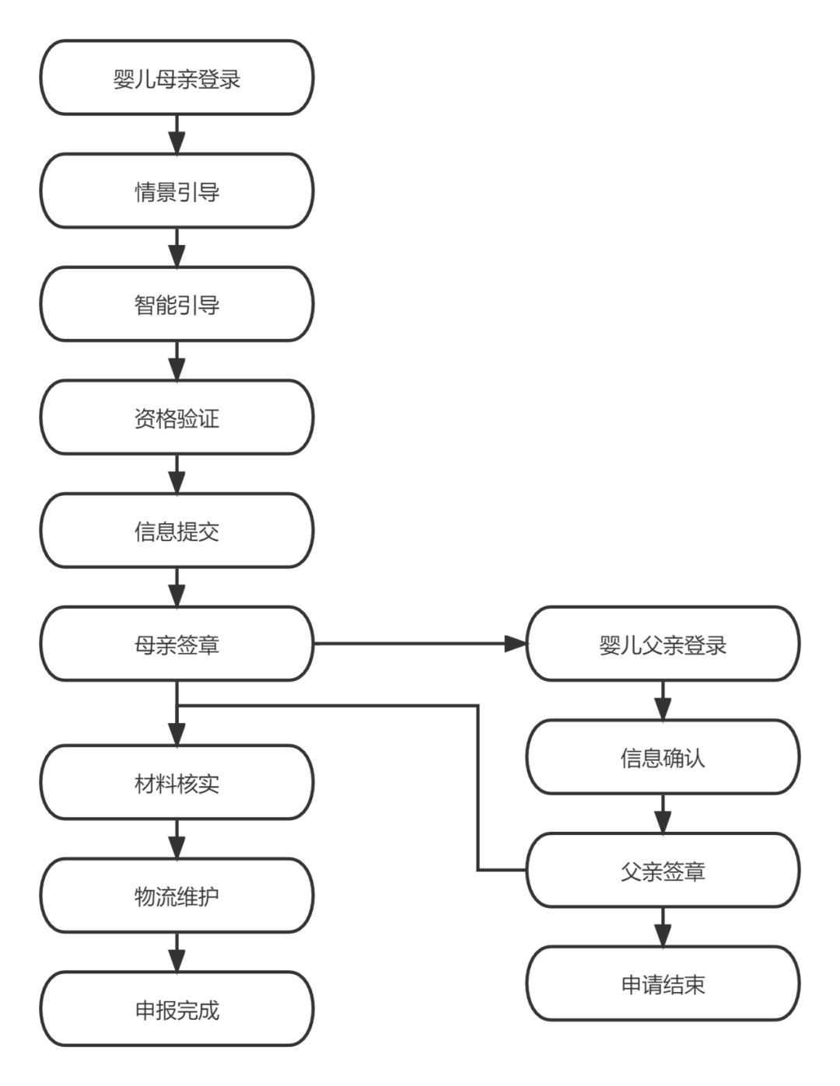

**南京市网上办理出生医学证线上申报流程**

